Materials Handling – Spitzen-Innovationen
während der K´2016 ausgezeichnet

motan innovation award „mia“ feierlich verliehen
Das gespannte Warten hat ein Ende: Am 21. Oktober 2016 hat motan die Gewinner des vor rund zehn Monaten gestarteten Wettbewerbs mia – motan innovation award 2016 – bekannt gegeben und geehrt.
Eine hochkarätige Jury hat die im Vorfeld nominierten Lösungen nochmals intensiv und detailliert auf Innovationshöhe, Relevanz für die Praxis in der Kunststoffindustrie sowie auf Umsetzbarkeit und Marktchancen im Umfeld des Materials Handling bewertet. Statt der üblichen drei haben es vier Innovationen für verschiedenen Funktionen der Werkstofflogistik und -behandlung auf das Siegertreppchen geschafft: Neben dem ersten und zweiten Platz vergab die Jury zwei dritte Plätze. Preisgelder über insgesamt 20.000 Euro stiftete die motan holding gmbh.
1. Platz: Ludwig Reissner
Mit dem Matrixkoppler, einem automatischen Materialbahnhof für kleine Förderanlagen, hat Ludwig Reissner Materialwechsel noch effizienter und sicherer gemacht. Konventionelle Materialbahnhöfe verlangen bei Materialwechseln das manuelle Umstecken des zum Fördergerät führenden Schlauchs. Der Matrixkoppler automatisiert die Materialzuteilung mit einer neukonstruierten Mehrfachweiche. Auf diese Weise wird die Kontamination von Nachbarleitungen verhindert. Das ist praktisch, kostengünstig und völlig neu.
Diese Entwicklung honoriert motan mit einem Preisgeld von 10.000 Euro.
2. Platz: Team Fabian Kienzler
Gemeinsam mit Arnulf Hörtnagl, Marc Hiefer und Oscar Lattner hat Fabian Kienzler ein alternatives Verfahren zur Granulattrocknung entwickelt. Kern der Innovation ist der Einsatz eines induktiv arbeitenden Heizelements – zur Energieübertragung durch Strahlung. Dabei durchströmt vorgewärmte Luft das Kunststoffgranulat, um ihm Feuchtigkeit zu entziehen. Die neuartige automatische Trocknung ist effizient und präzise steuerbar. Diese Idee wurde auf der Suche nach einer Taupunktsensorik geboren.
Diese Entwicklung honoriert motan mit einem Preisgeld von 5.000 Euro.
3. Platz: Peter Haupt
Energie, die in üblichen Materialfluss-Konstellationen für Trocknung und Dosierung eingesetzt wird, nutzt der von Peter Haupt entwickelte Trockendosierer mehrfach. Die Idee zielt darauf ab, den Energieverbrauch – und damit die Kosten – insgesamt deutlich zu senken. Außerdem kann das Arbeiten so ergonomischer gestaltet werden.
Diese Entwicklung honoriert motan mit einem Preisgeld von 2.500 Euro.
3. Platz: Karl Wolfgang
Bessere Materialausnutzung und erhöhte Sauberkeit sind die Effekte beim Einsatz des Octa-Flow-Bag von Karl Wolfgang. Werden Oktabins in der Produktion mit einer automatischen Förderanlage entleert, bleiben typischerweise Materialreste in den Ecken liegen und müssen manuell abgesaugt werden. Diese Neuentwicklung führt solche Restmengen automatisch in die Oktabinmitte, wo sie problemlos entnommen werden können.
Diese Entwicklung honoriert motan mit einem Preisgeld von 2.500 Euro.

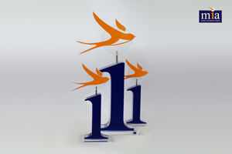
Übergeben wurden die Preise von Sandra Füllsack, Geschäftsführerin der motan holding gmbh sowie den vier Jury-Mitgliedern. Die Ideen-Einreichung für den nächsten zweijährigen motan innovation award, startet im Januar 2017. Die Preisverleihung wird dann auf der Fakuma in Friedrichshafen im Oktober 2018 stattfinden.

((mia_Pokal 2016.jpg)) Trophäe des motan innovation award mia 2016 (Bild: motan
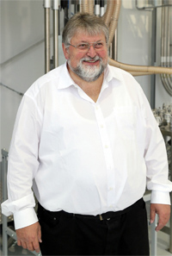
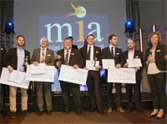
((mia_Gewinner.jpg)) Glückliche Gewinner des motan innovation award „mia“ 2016 auf der Bühne während der K 2016 mit motan-Geschäftsführerin Sandra Füllsack. (Bild: motan)

((mia_Ludwig-Reissner.jpg)) Platz 1 für Ludwig Reissner und den von ihm entwickelten „Matrixkoppler“. (Bild: motan)

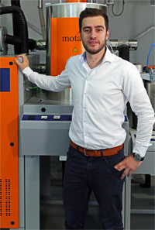
((mia_Fabian-Kinzler.jpg)) Platz 2 für Fabian Kienzler und sein Team für die Idee zu einer alternativen Granulattrocknung. (Bild: motan)

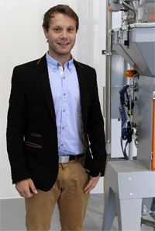
((mia_Peter-Haupt.jpg)) Platz 3 für Peter Haupt und die von ihm erdachte energiesparende Trocknungs- und Dosiertechnik. (Bild: motan)

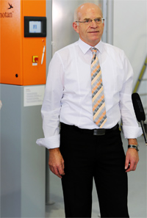
((mia_Karl-Wolfgang.jpg)) Platz 3 für Karl Wolfgang, der mit Octa-Flow-Bag das Problem der restlosen Entleerung von Oktabins gelöst hat. (Bild: motan)

Die Jury
Die unabhängige Jury bilden Experten, die über ein immenses theoretisches und praktisches Wissen in der Kunststoffherstellung und -verarbeitung verfügen, entscheidet über die beste Innovation.
- Prof. Dr. Martin Bastian leitet seit 2006 als Institutionsdirektor das SKZ in Würzburg, das größte Kunststoff-Institut Deutschlands.
- Prof. Dr.-Ing. Carsten Manz ist seit 2014 Präsident der Hochschule Konstanz für Technik, Wirtschaft und Gestaltung.
- Dr.-Ing. Peter Faatz leitet seit 2005 die Prozessentwicklung für Kunststofftechnik des INA Werks Schaeffler.
- Karl Miller hat 1987 als Technical Sales Engineer bei der Colortronic angefangen und leitet heute die motan-colortronic Ltd. in Großbritannien.
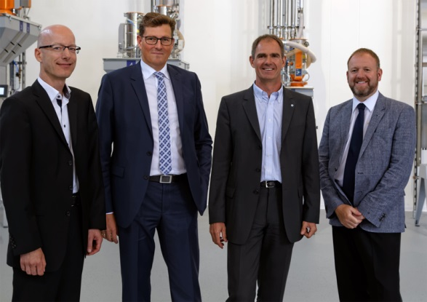
((mia Jury 2016.jpg)) Die aktuelle mia-Jury (v.l.) Dr.-Ing. Peter Faatz,
Prof. Dr.-Ing. Carsten Manz, Prof. Dr. Martin Bastian, Karl Miller (Bild: motan)

Die motan Gruppe
Die motan Gruppe mit Sitz in Konstanz am Bodensee wurde 1947 gegründet. Als führender Anbieter für das nachhaltige Rohstoffhandling ist sie in den Bereichen Spritzguss, Blasformen, Extrusion und Compoundierung tätig. Zum applikationsorientierten Produktspektrum gehören innovative, modulare Systemlösungen für die Lagerung, Trocknung und Kristallisation, zum Fördern, Dosieren und Mischen von Rohstoffen für die Kunststoff herstellende und verarbeitende Industrie.
Die Fertigung erfolgt an verschiedenen Produktionsstandorten in Deutschland, Indien und China. motan vertreibt ihre Produkte, Systemlösungen und Services über ihre motan-colortronic Verkaufs-Regionen-Zentren. Mit derzeit über 450 Mitarbeitern wird ein Jahresumsatz von rund 110 Millionen Euro erzielt. Insgesamt ist motan in über 120 Ländern mit Verkauf und Service aktiv. Dank ihres Netzwerks und ihrer langjährigen Erfahrung bietet motan ihren Kunden das, was diese wirklich brauchen: maßgeschneiderte Lösungen mit echtem Mehrwert.
Kontakt:
Motan holding gmbh
Stromeyersdorfstr. 12
78467 Konstanz / Germany

Tel: +49 7562 76 100
Mobile: +49 151 230 60860

carola.wirth@motan.com
www.motan-colortronic.com

